# 第一章 概述

## 1.1嵌入式系统概述

嵌入式设计的过程：

硬件原理图的设计 -》 PCB设计 =》硬件制板 =》硬件元器件的安装=》嵌入式操作系统的移植=》嵌入式软件设计

嵌入式系统的概念：

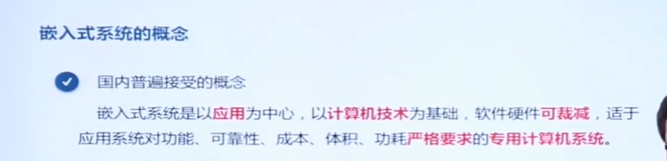 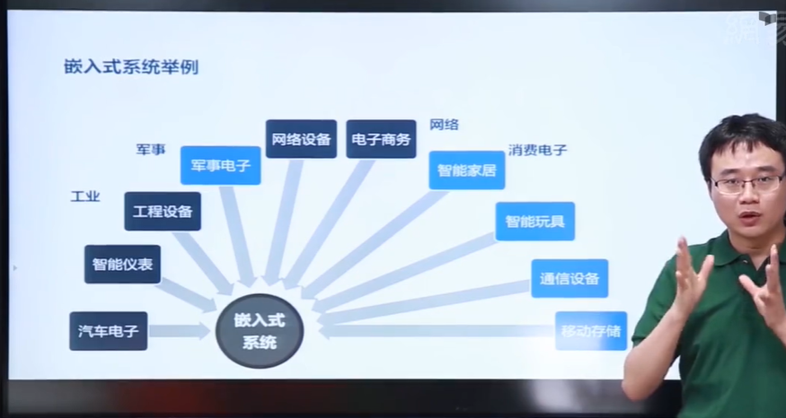

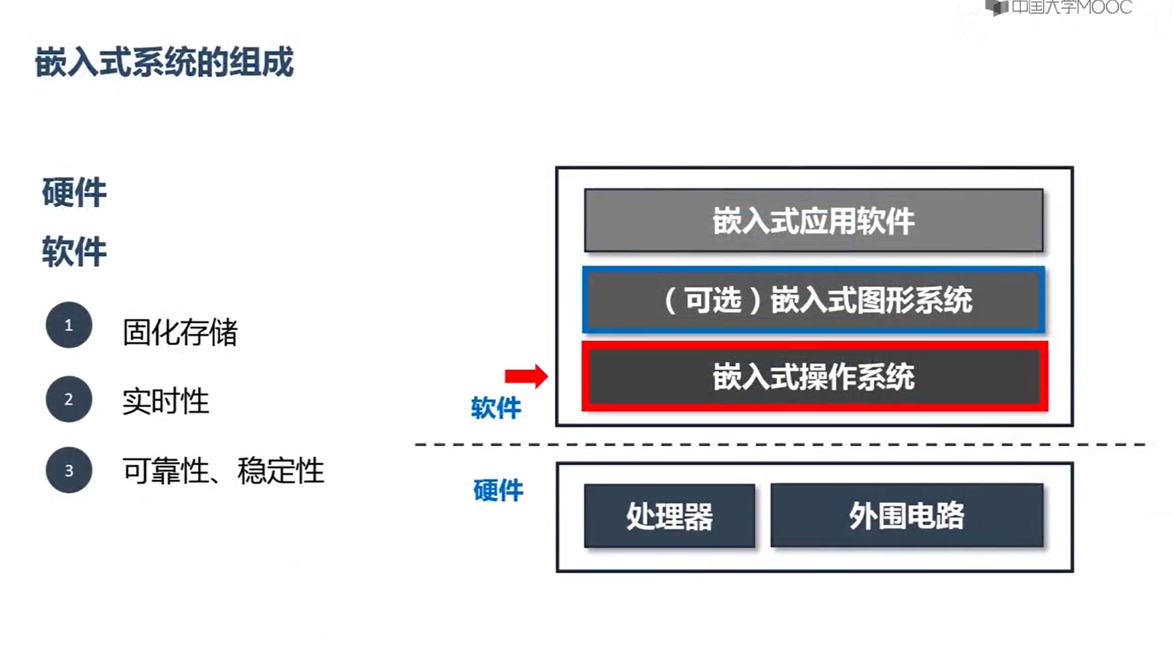

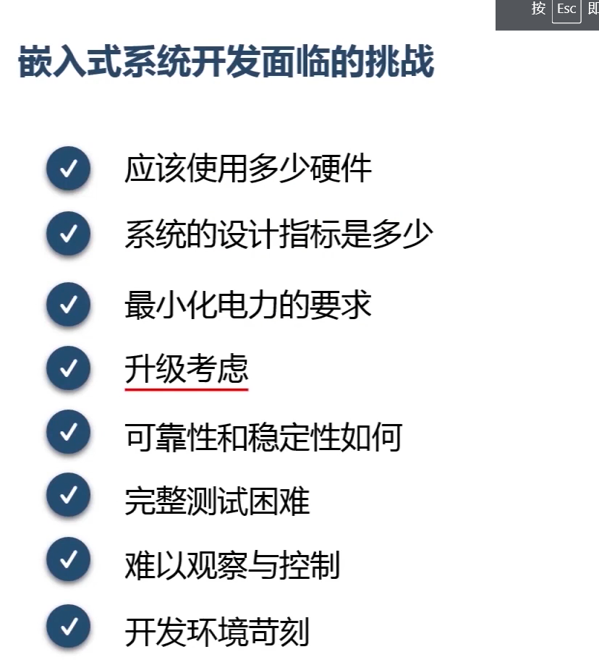

# 第二章 嵌入式C编程综述

## 2.1 软件架构



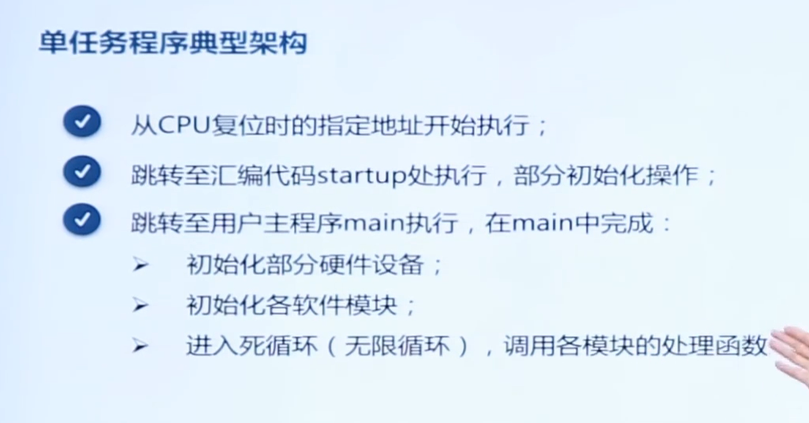

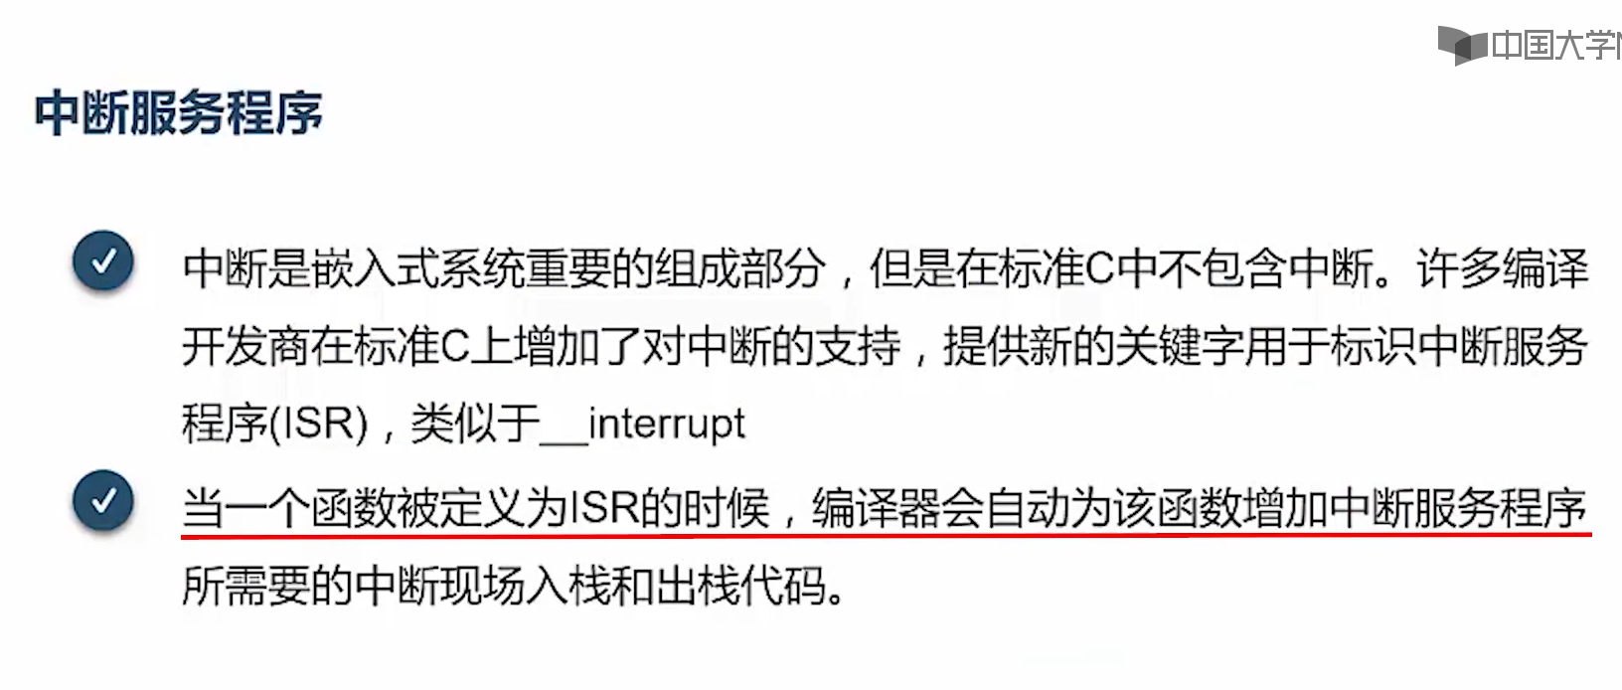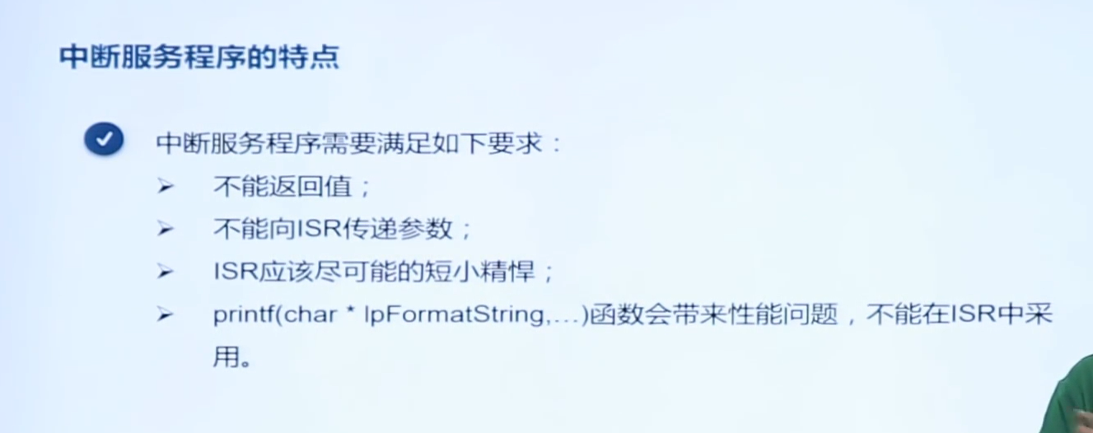

## 2.2 C的面向对象化

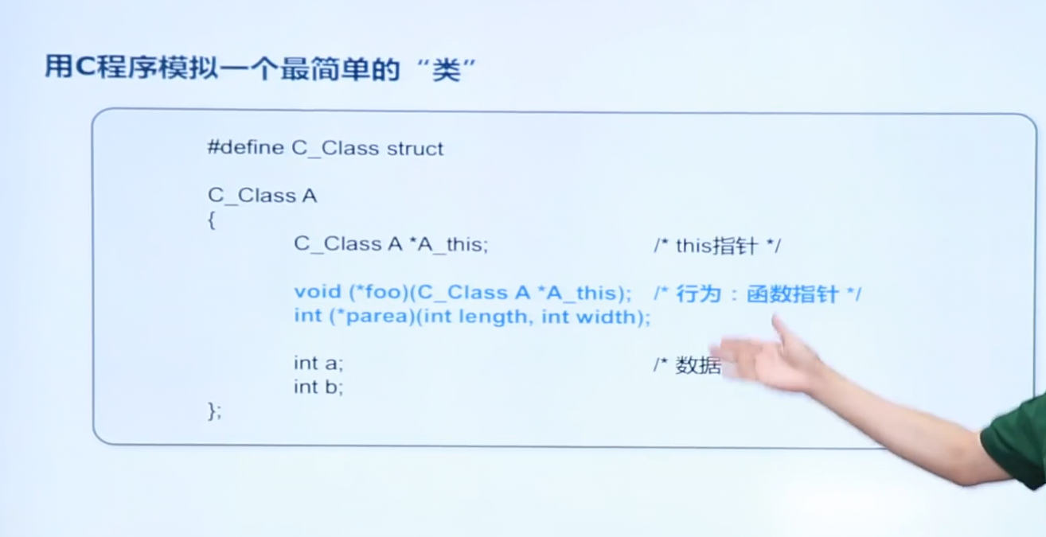

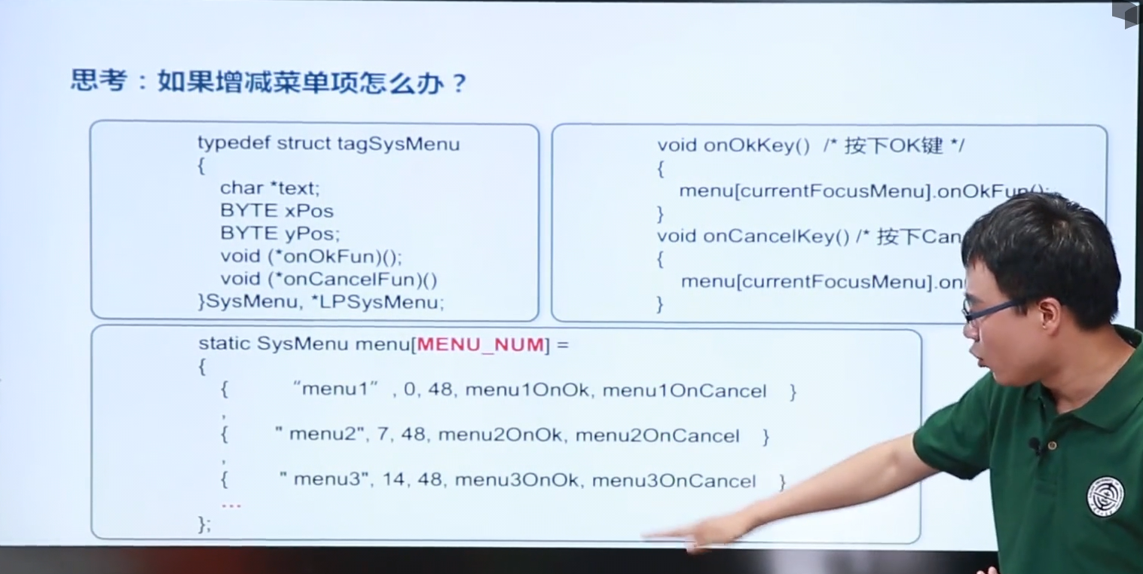

## 2.3 汉字处理

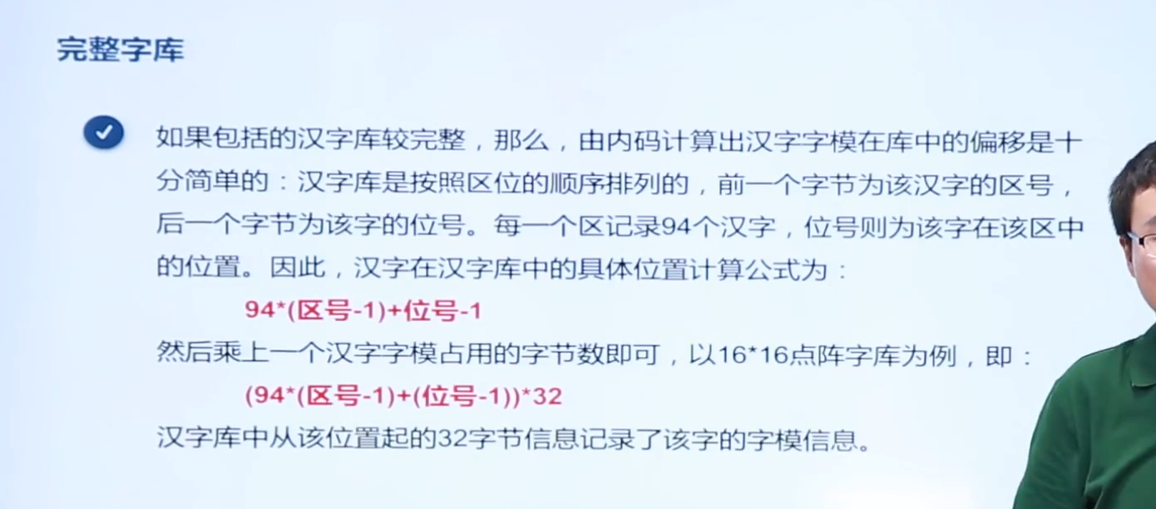

## 2.4 屏幕操作

## 2.5 输入事件

# 第三章 ARM C程序优化

## 3.1 优化思路

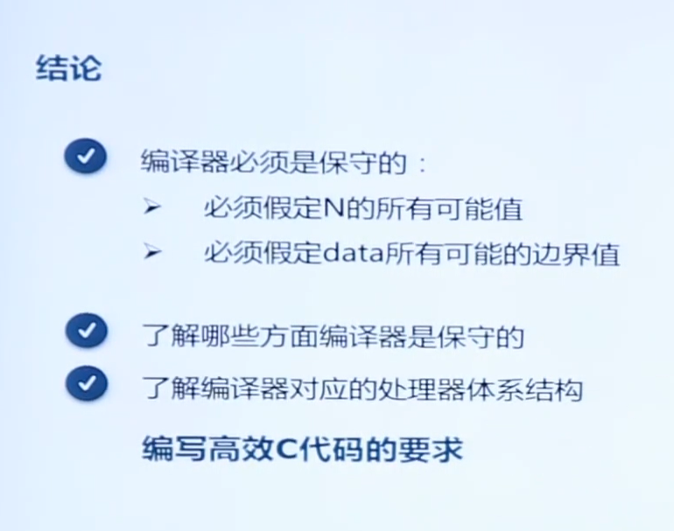

## 3.2 变量的数据类型选择

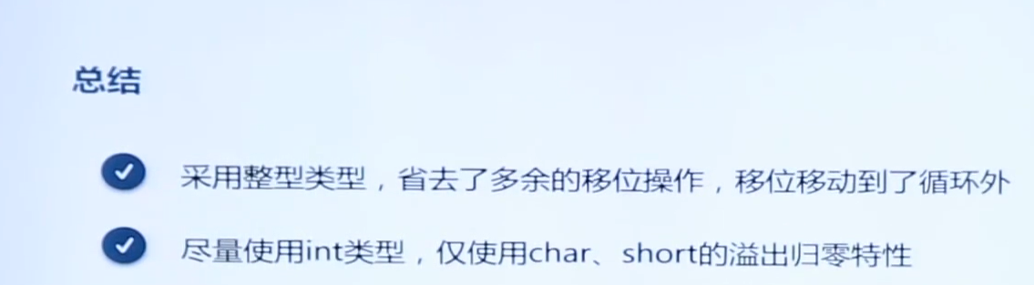

## 3.3 次数固定的循环优化

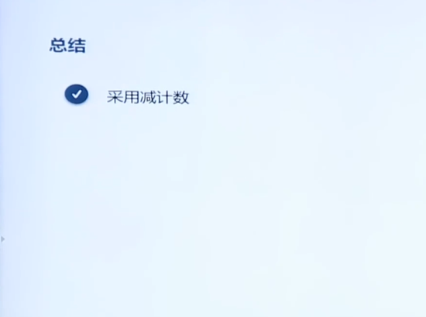

## 3.4 次数不定的循环优化

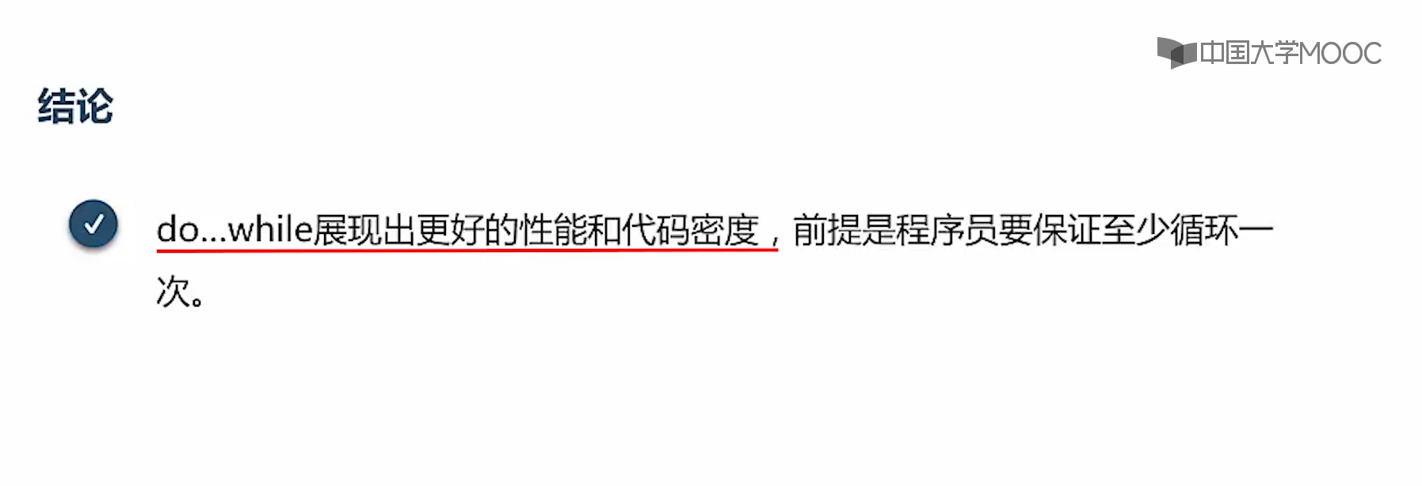

## 3.5 循环展开

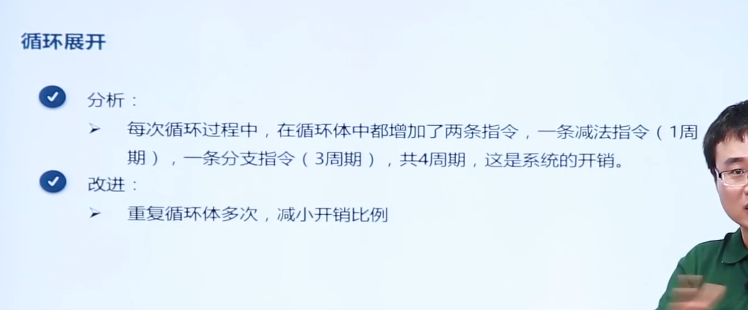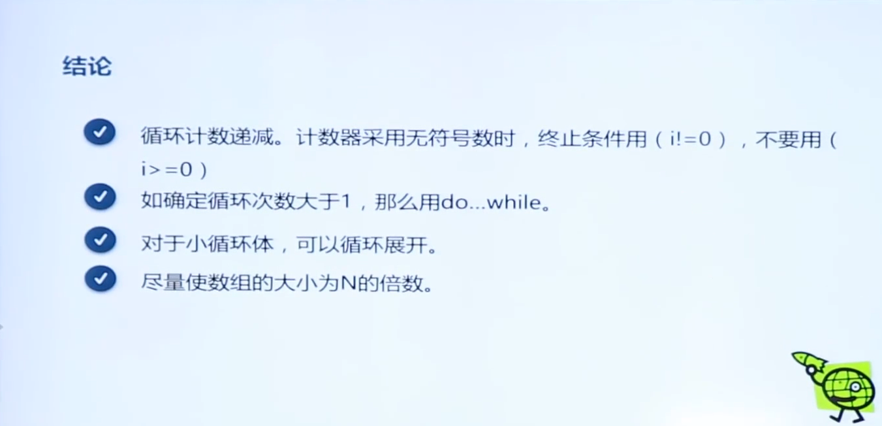

## 3.6 指针别名

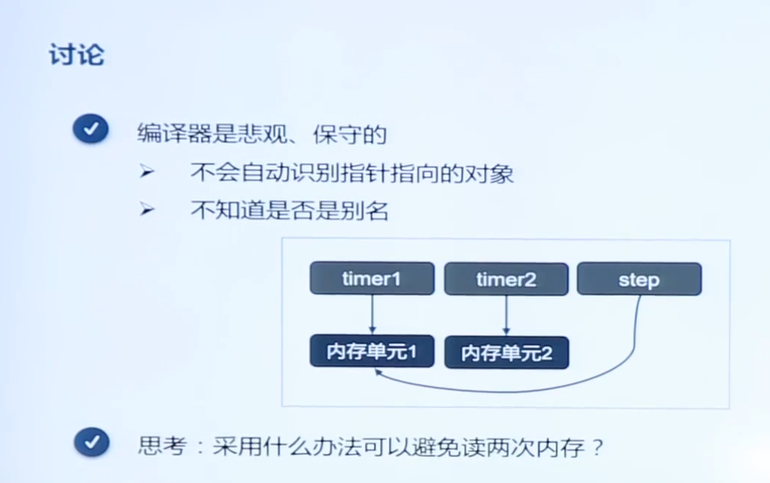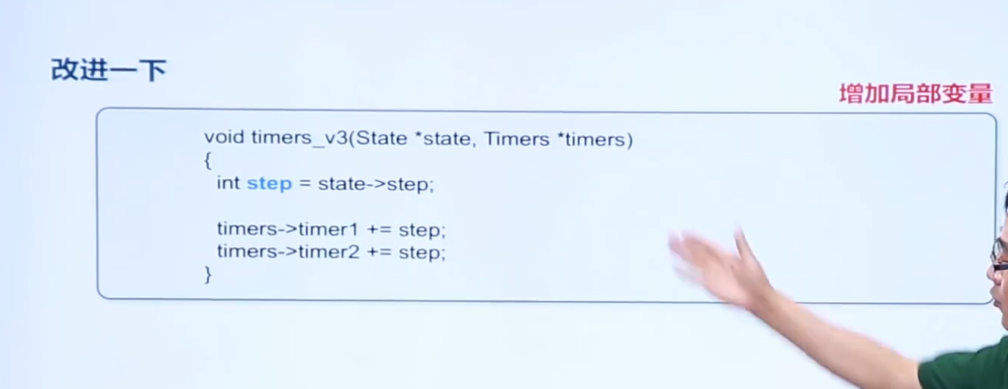

## 3.7 结构体

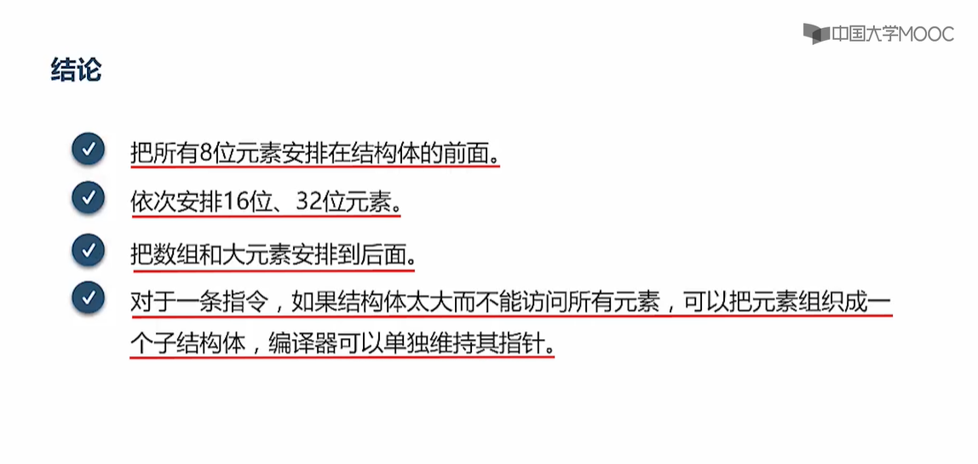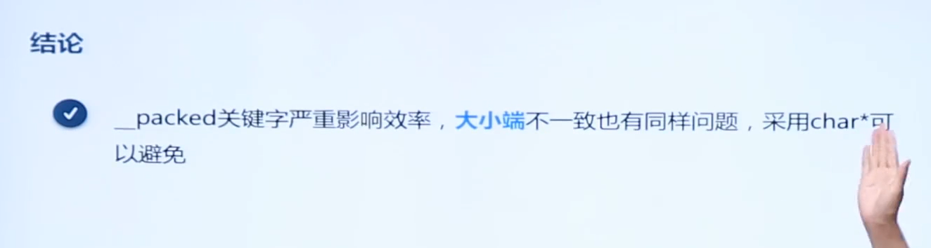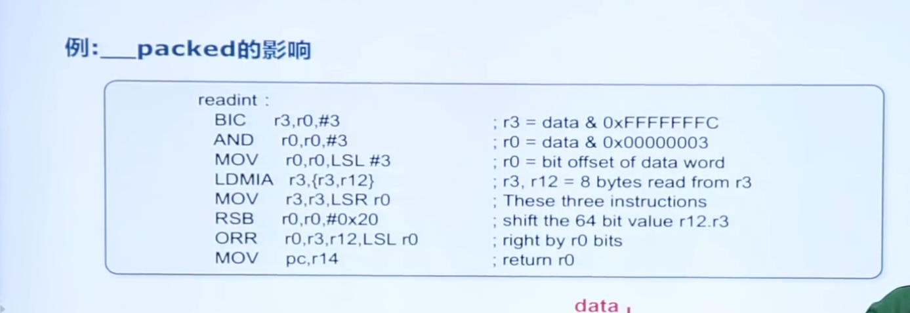

# 第四章 Linux操作系统

## 4.1 Linux简介

## 4.2 Linux的shell

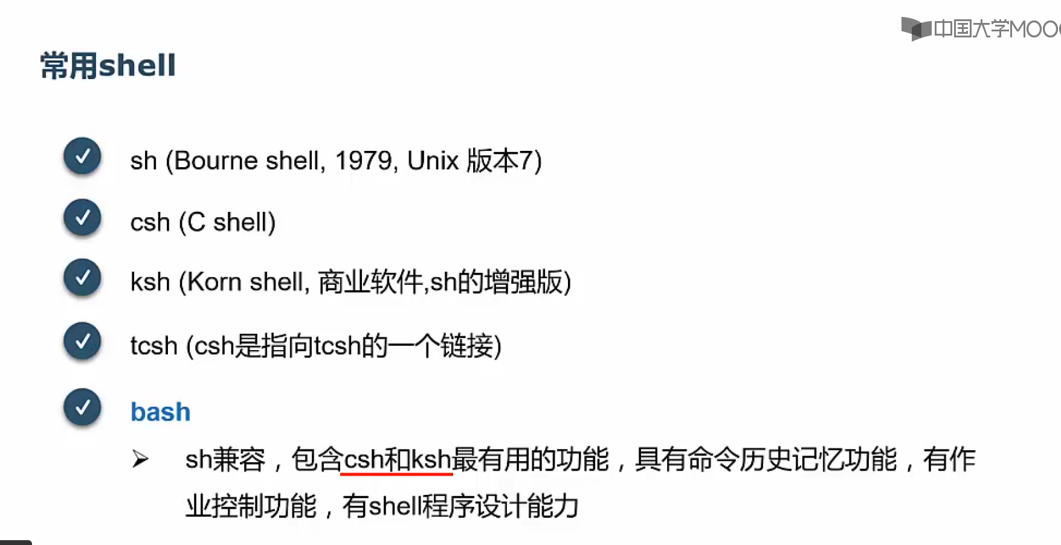

## 4.3 Linux的基本操作

## 4.4 Linux的网络命令

# 第五章 Linux C编程工具链及Makefile

## 5.1 工具链概述

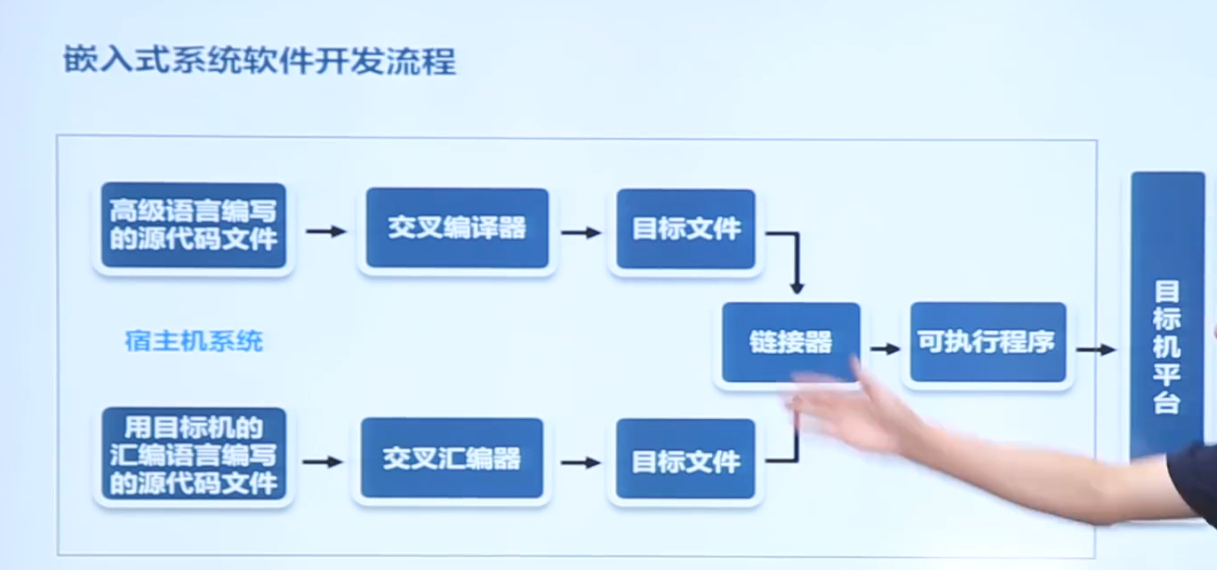

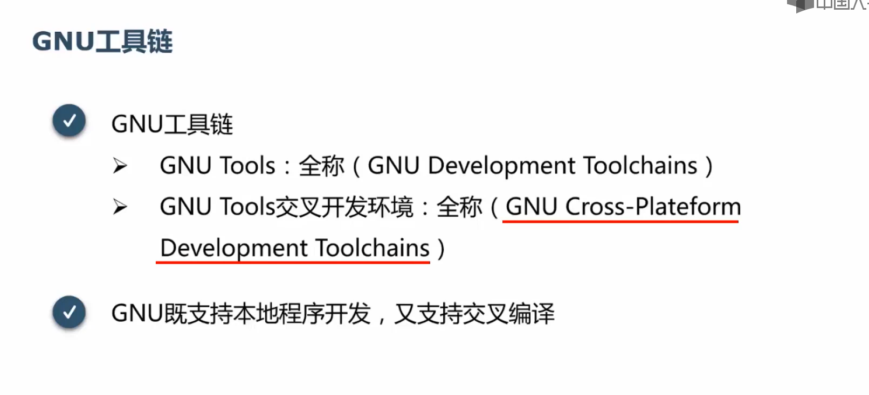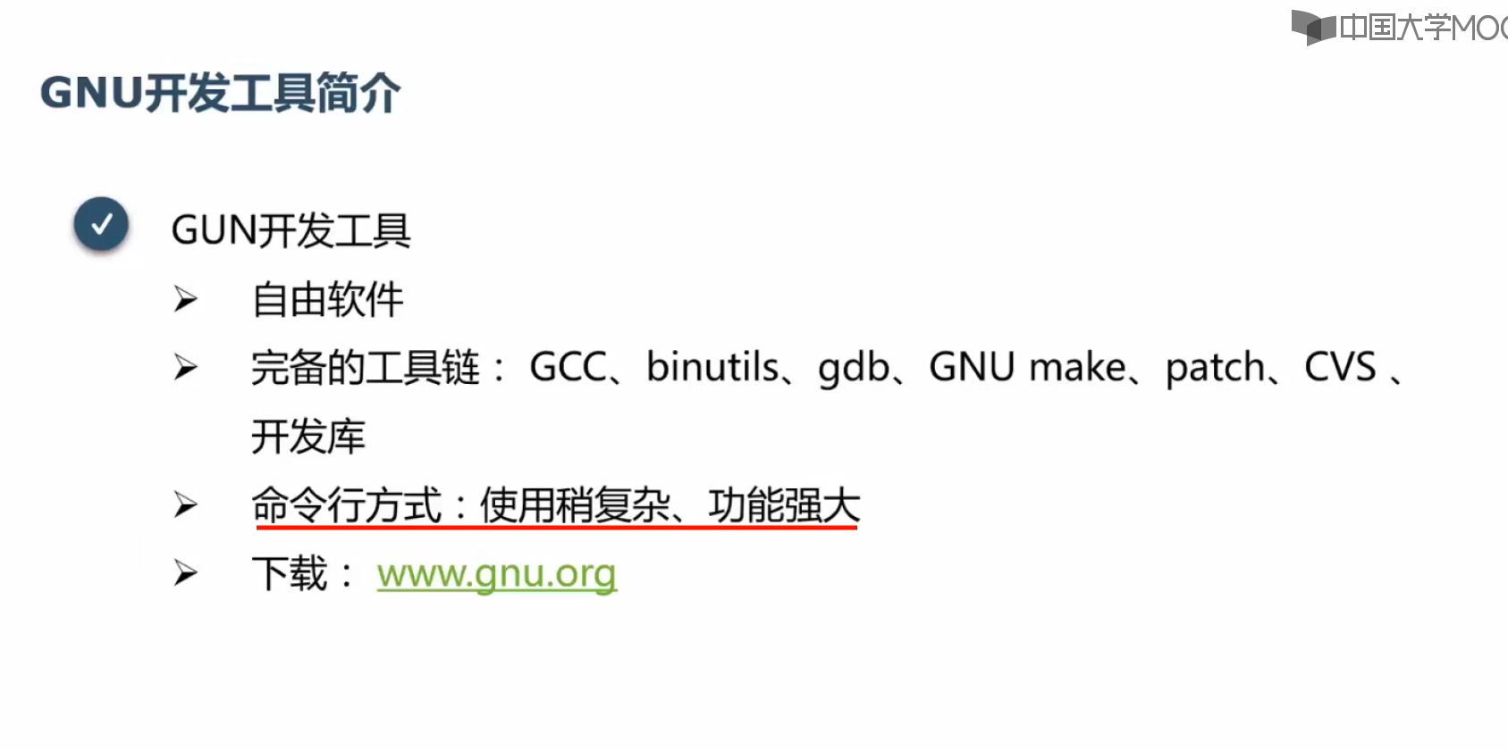

## 5.2 编辑器vi

## 5.3 gcc简介

g ++ = gcc + 确定的选项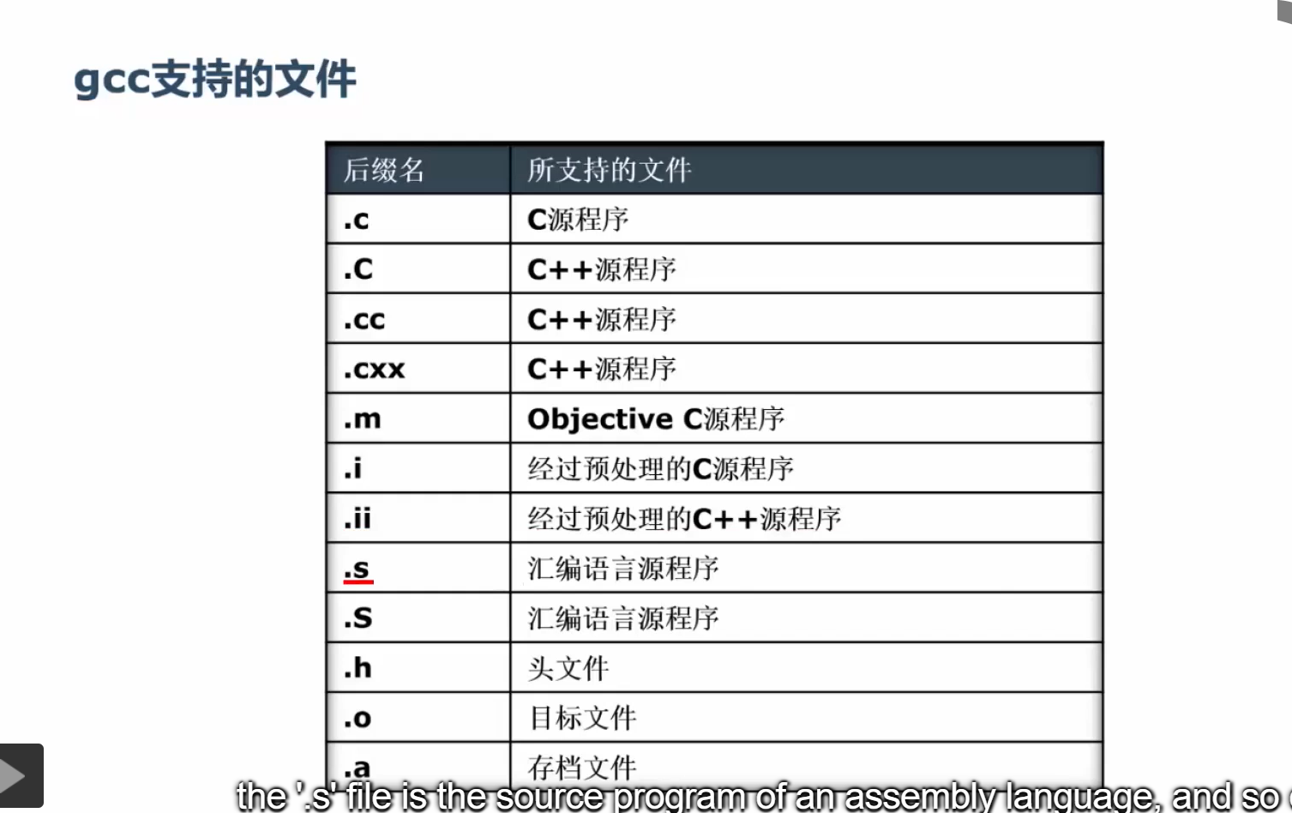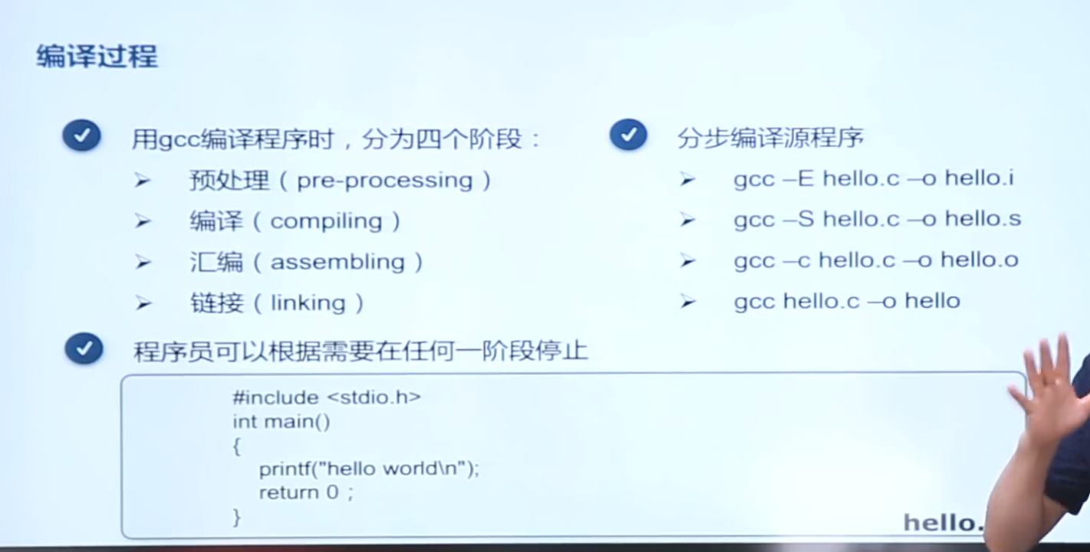

## 5.4 gcc的使用

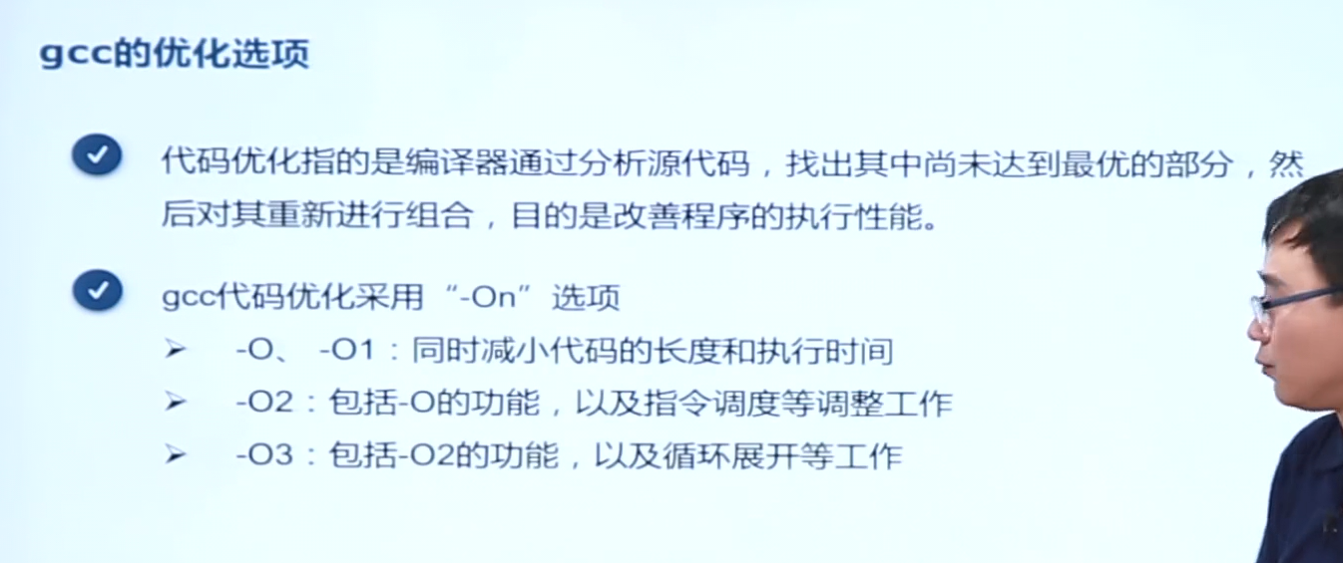

time命令

## 5.5 gdb简介

## 5.6 makefile工作原理

## 5.7 makefile实例分析

使用变量，自动推导（隐含规则），.PHONY（显示指明伪目标）

## 5.8 makefile的设计

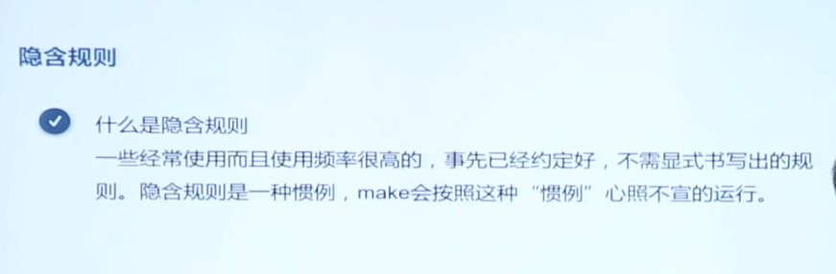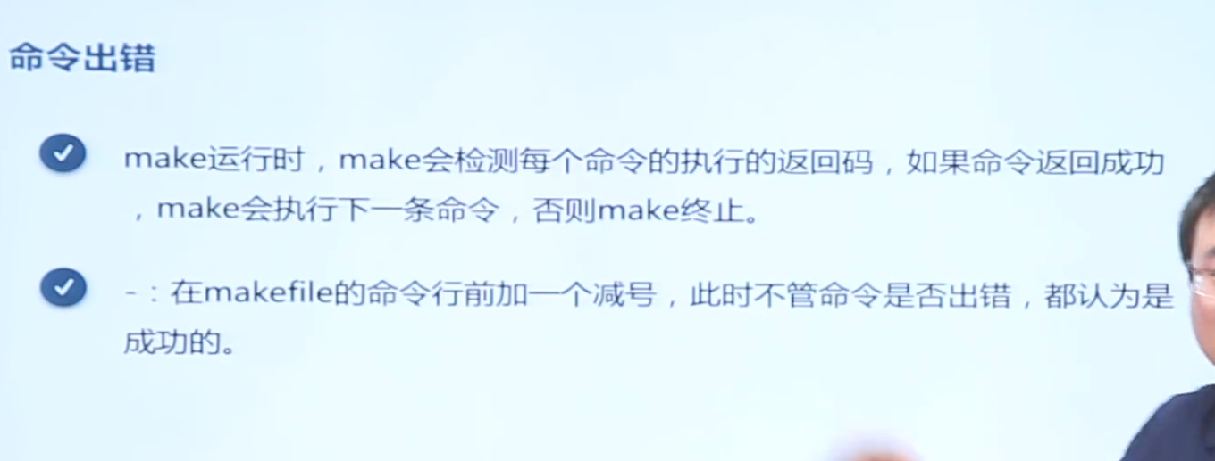

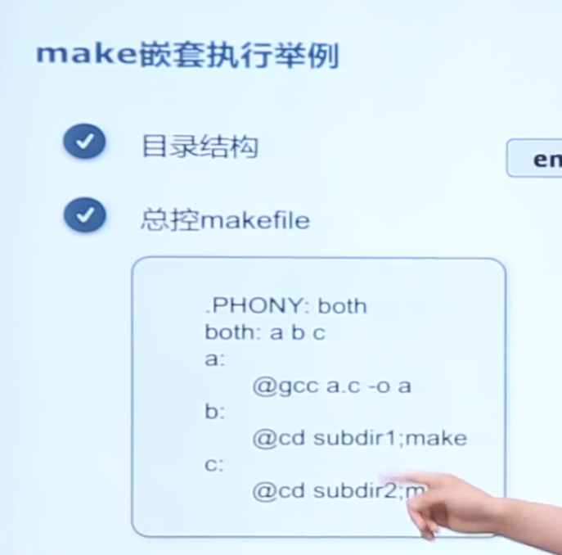

@静默执行

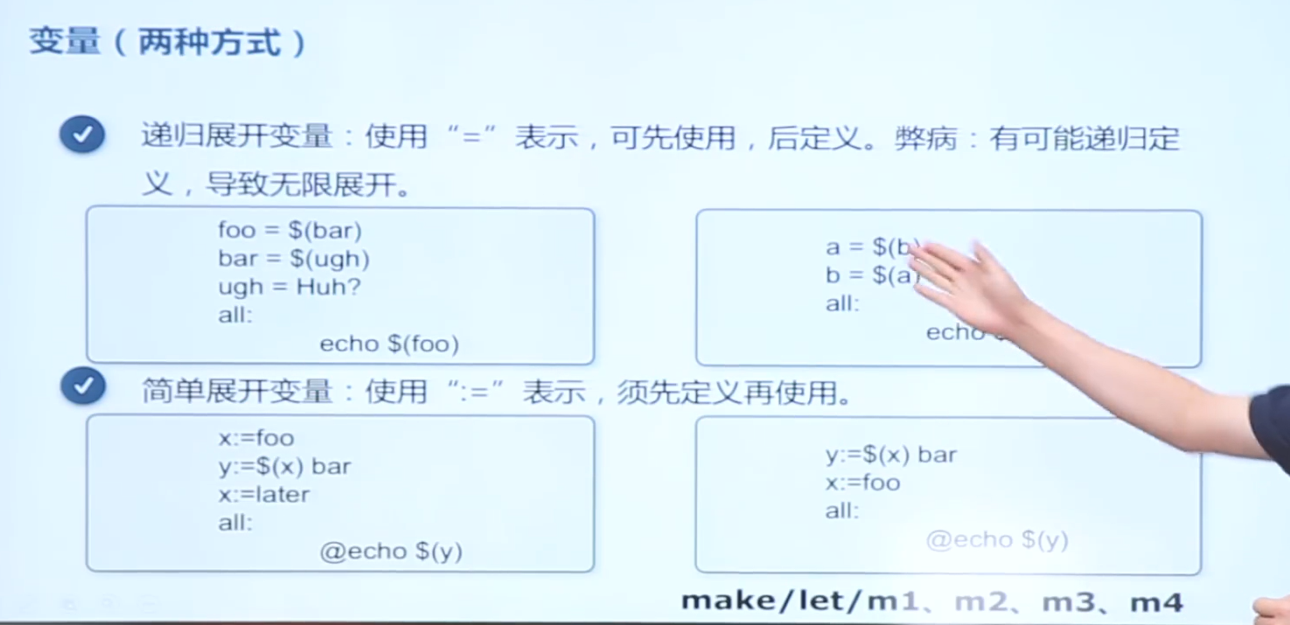

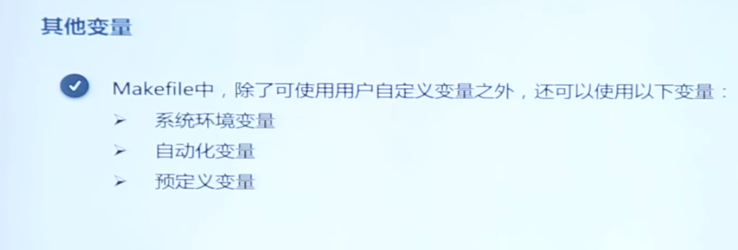

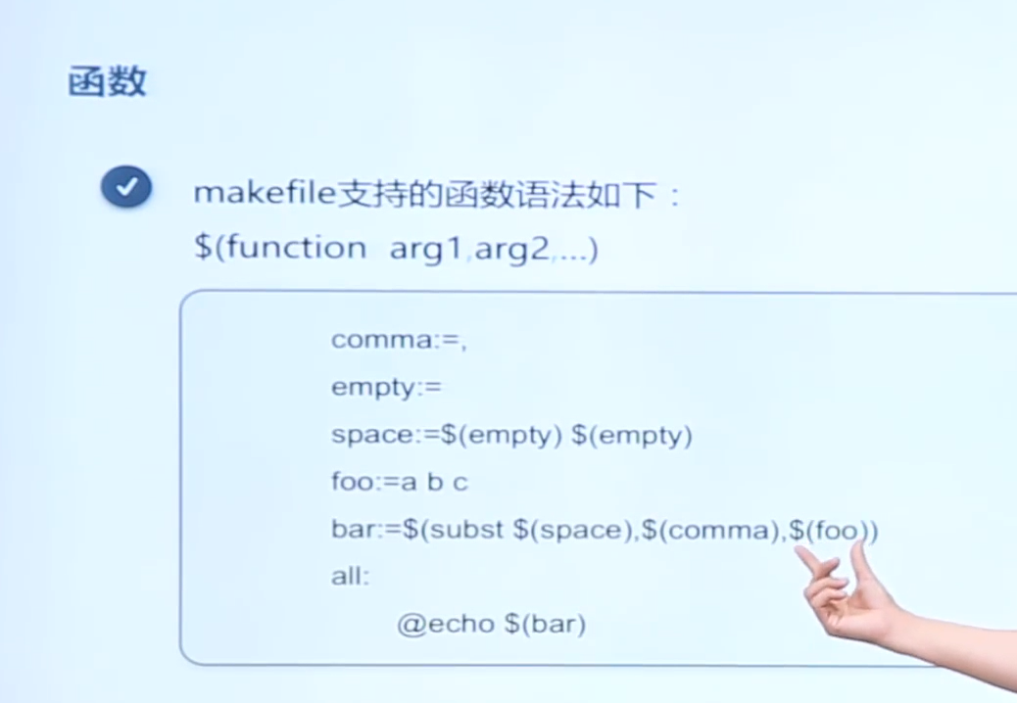

## 5.9 makefile综合化实例

# 第六章 嵌入式软件平台构建

## 6.1 基于Linux的嵌入式软件平台

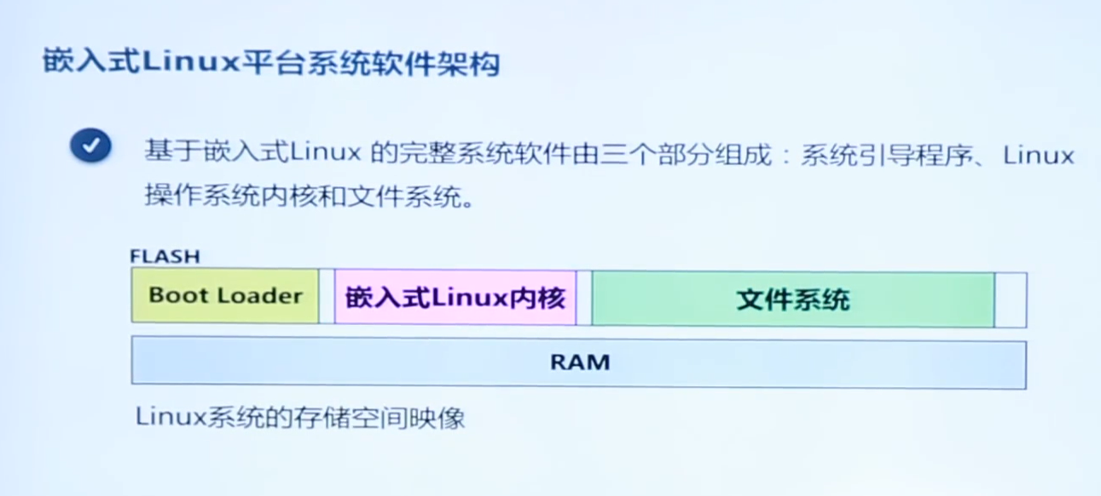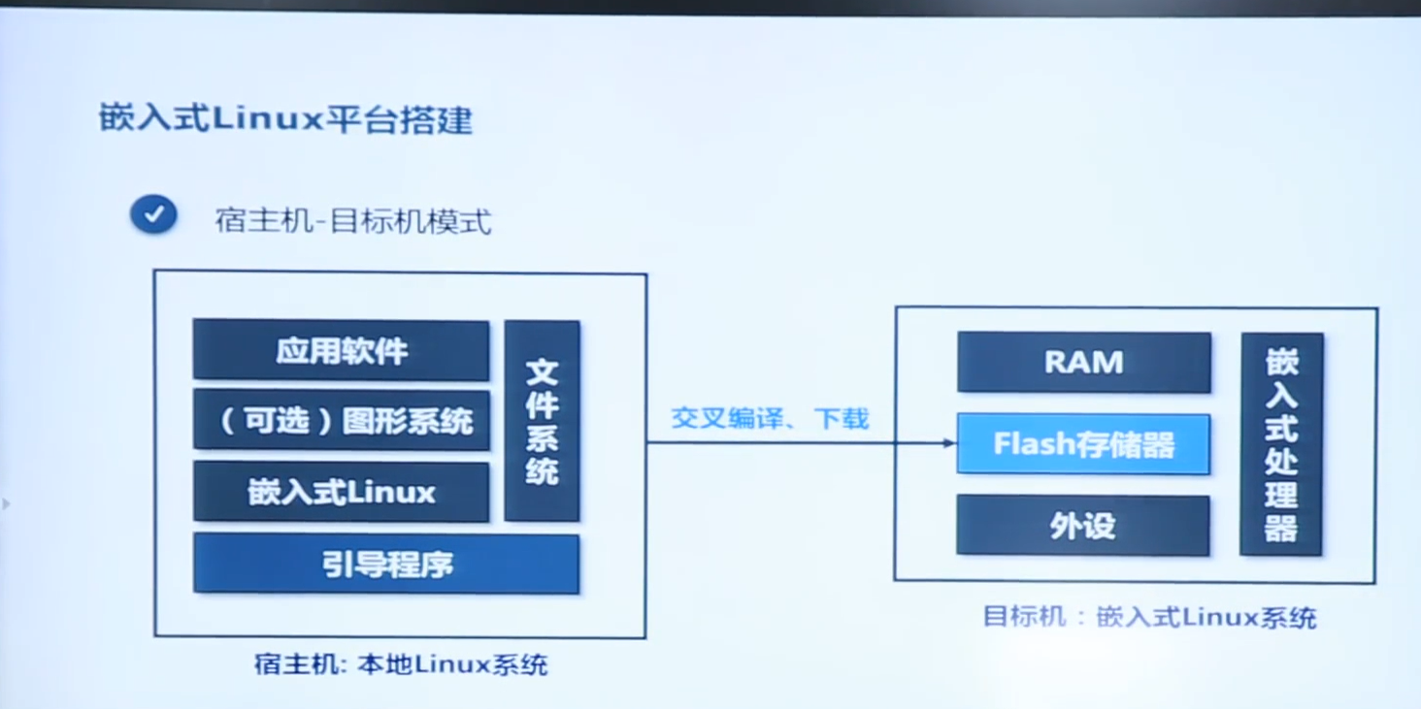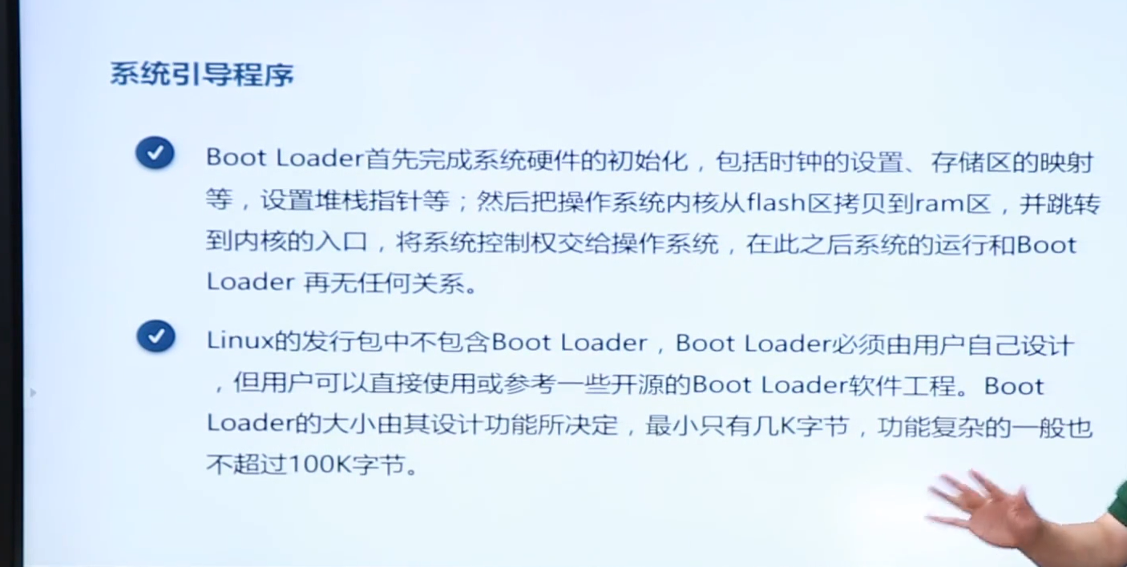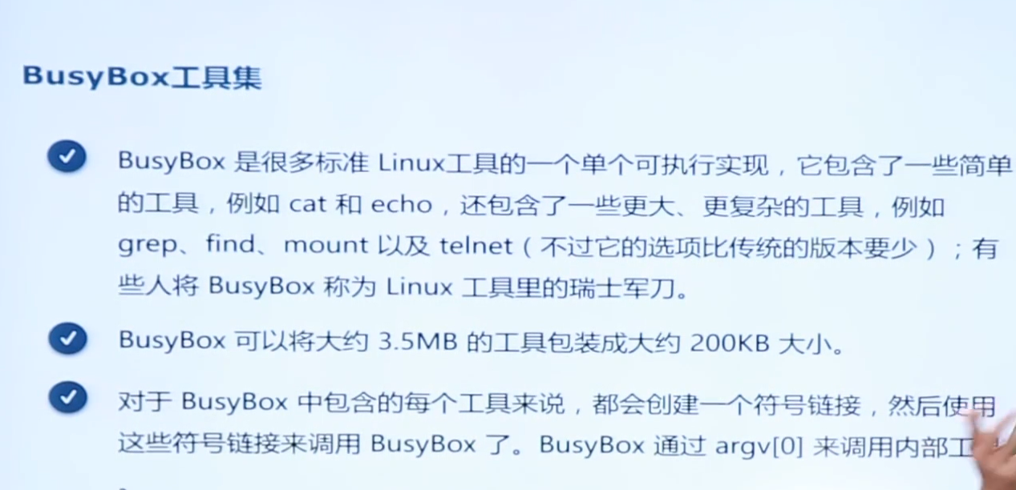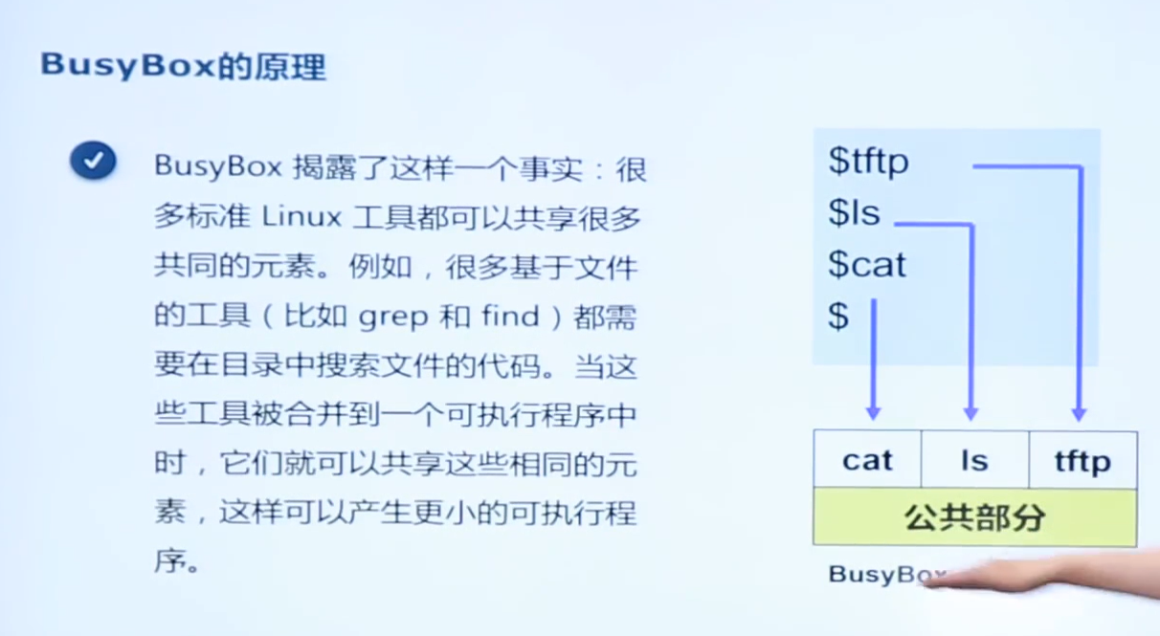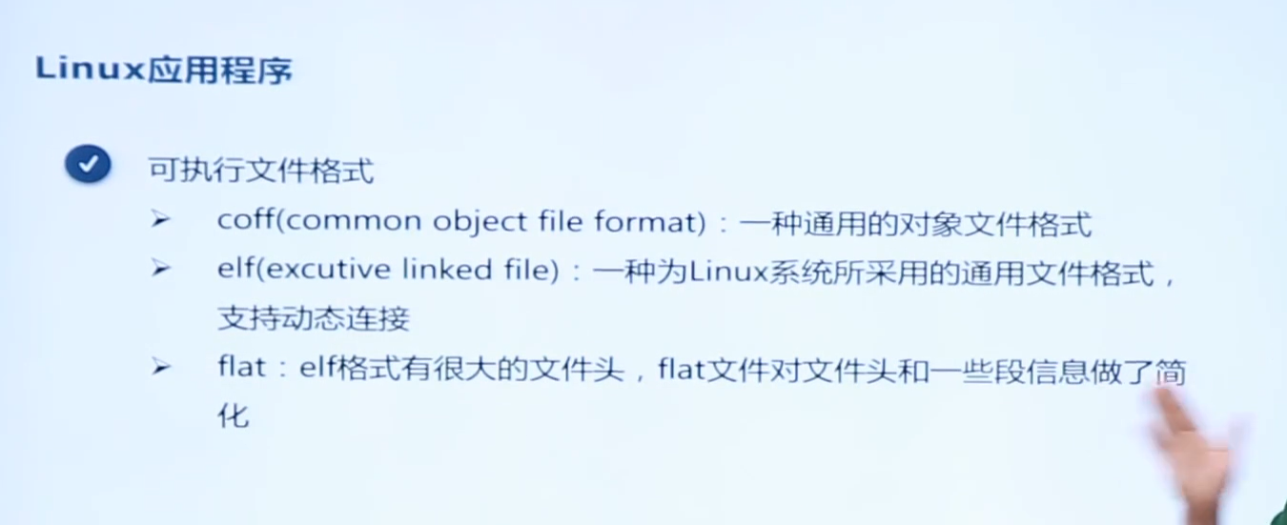

## 6.2 Bootloader

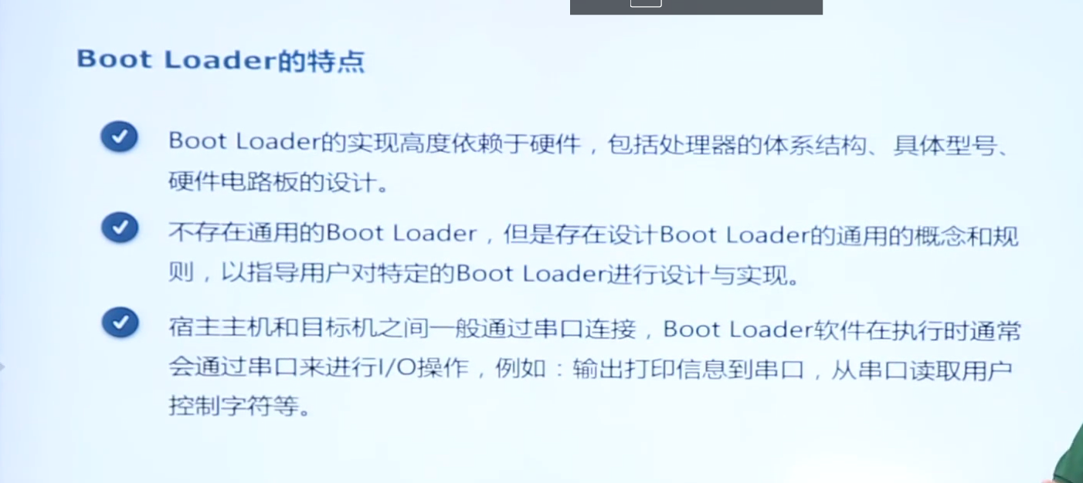

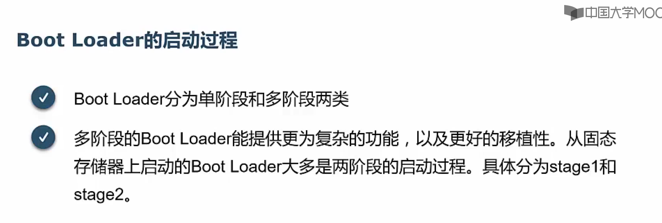

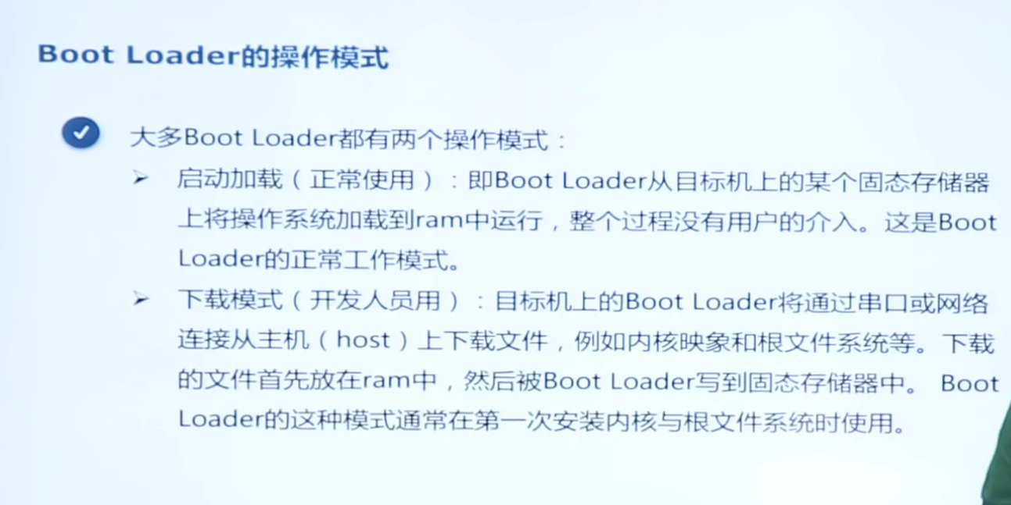

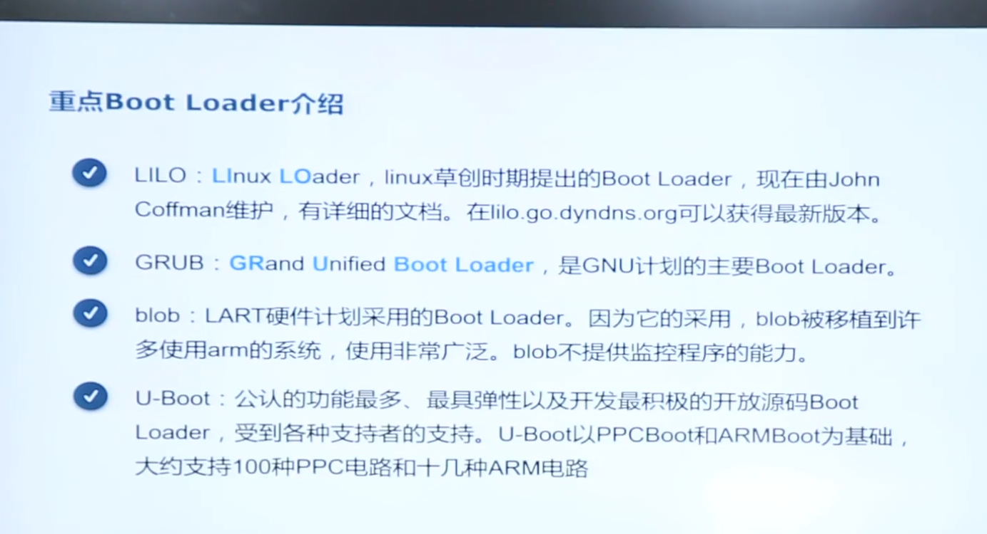

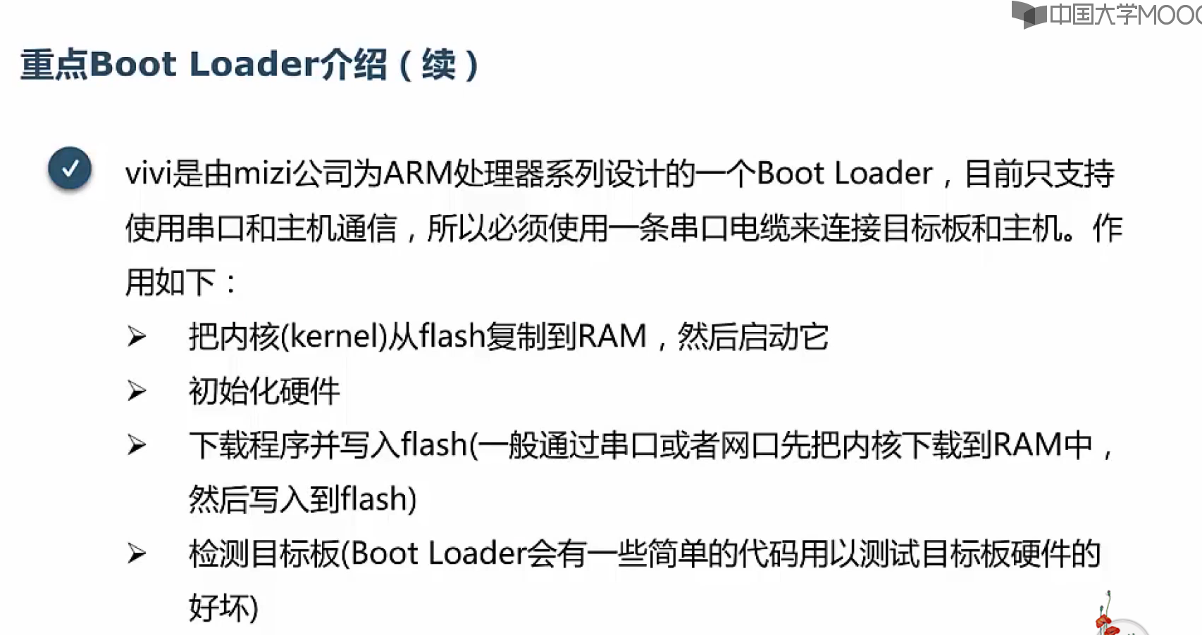

## 6.3 应用程序设计流程

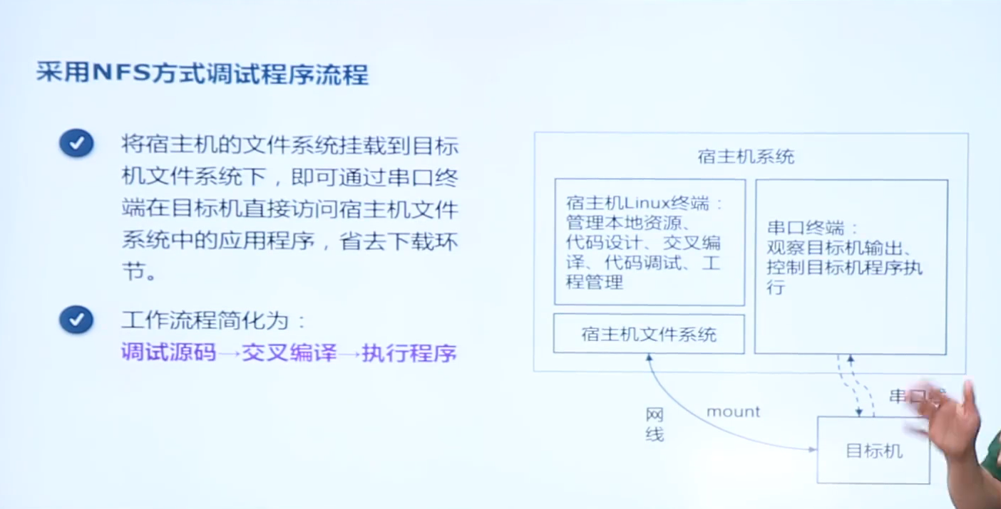

# 第七章 文件目录和内存

## 7.1 文件的属性

## 7.2 文件的操作

## 7.3 文件的操作举例

## 7.4 目录操作

## 7.5 获取目录列表

## 7.6 内存映像

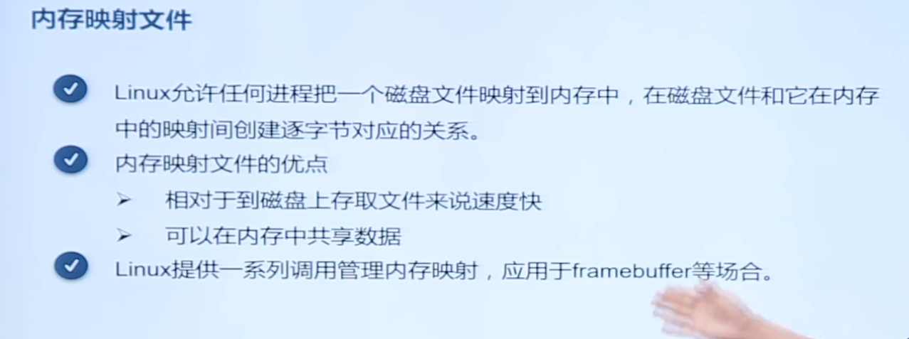

## 7.7 内存映像举例

# 第八章 进程和线程

## 8.1 进程创建

## 8.2 在进程中启动程序

## 8.3 等待进程的结束

## 8.4 线程简介

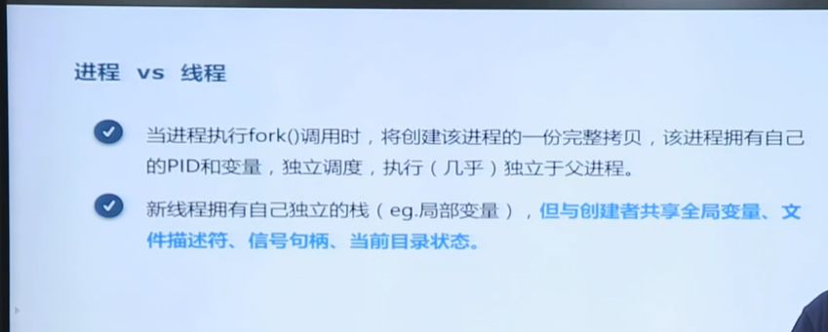

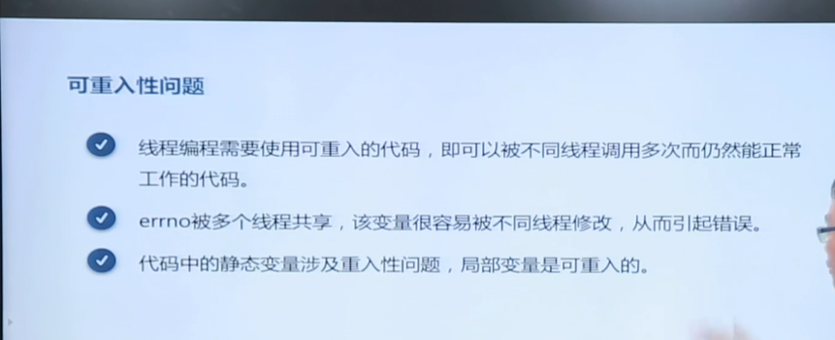

## 8.5 多线程编程举例

## 8.6 线程同步

## 8.7 线程的属性

# 第九章 信号

## 9.1 信号简介

## 9.2 发送和捕获信号

## 9.3 更健壮的信号接口

## 9.4 信号集处理

# 第十章 进程间通信

## 10.1 无名管道

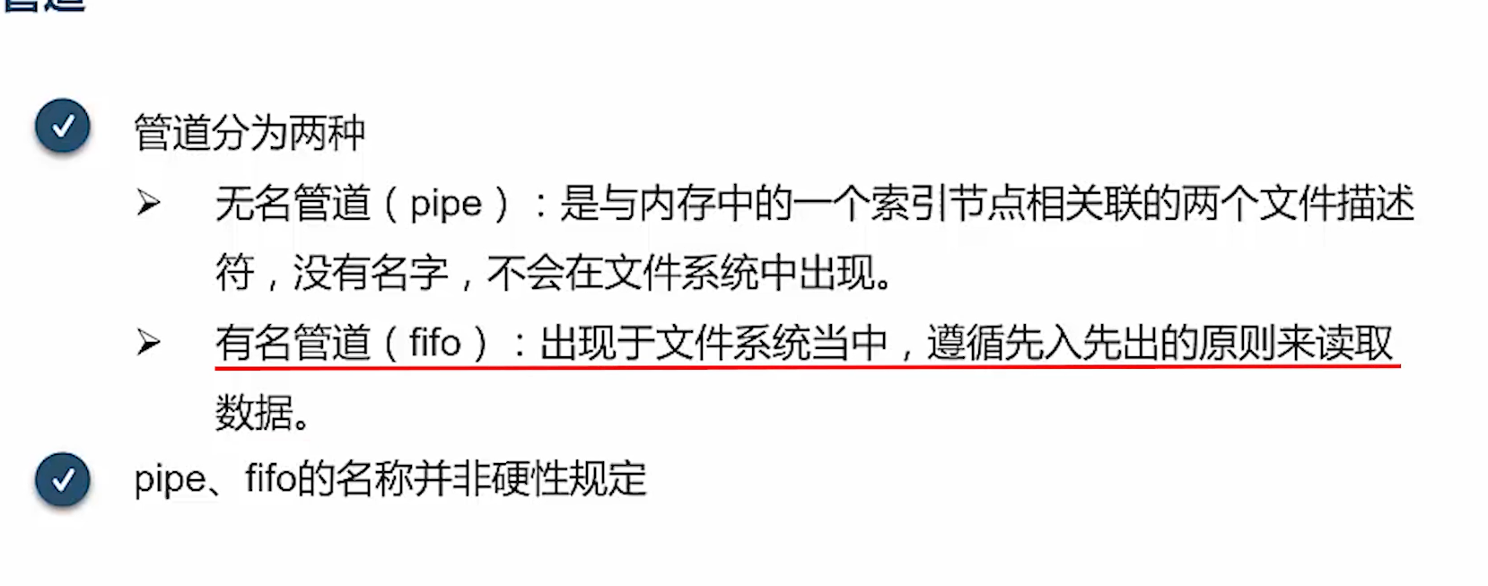

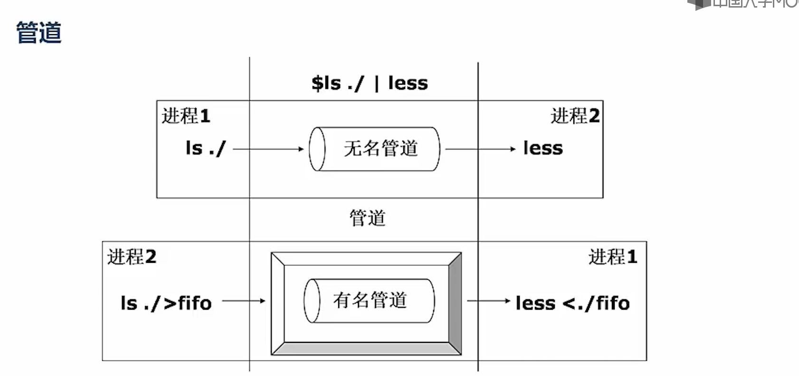

mkfifo

## 10.2 有名管道

Mkfifo

## 10.3 信号量简介

semget 进程间同步

## 10.4 信号量举例

## 10.5 共享内存简介

不带同步机制

## 10.6 共享内存举例

## 10.7 消息队列简介

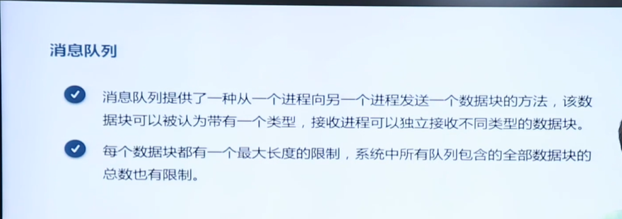

## 10.8 消息队列举例

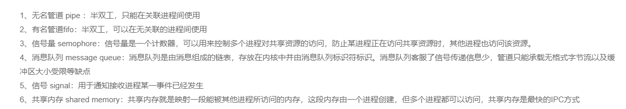

# 第十一章 套接字

## 11.1 套接字简介

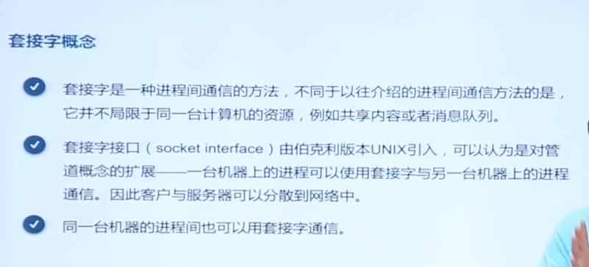

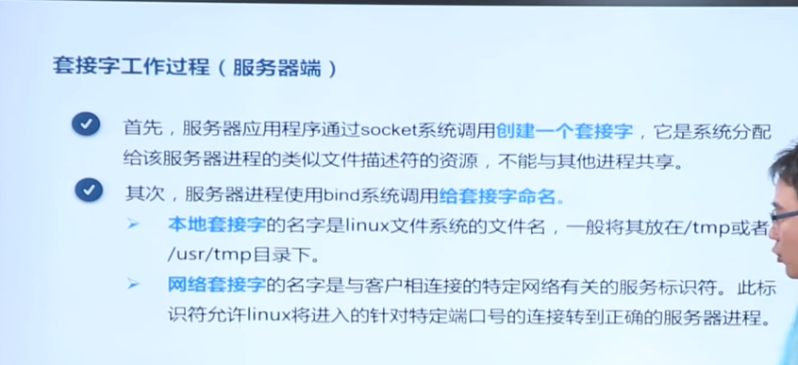

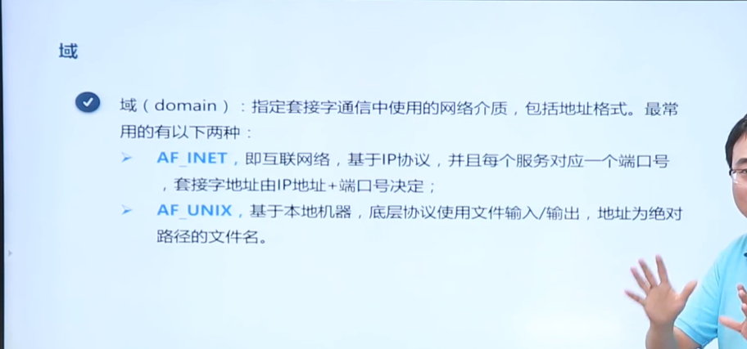

## 11.2 套接字举例

## 11.3 套接字接口函数

## 11.4 网络套接字

## 11.5 访问系统服务

## 11.6 多客户

# 第十二章 模块与驱动程序

## 12.1 内核模块简介

## 12.2 内核模块设计

## 12.3 Linux设备驱动程序简介

## 12.4 驱动程序的数据结构

## 12.5 虚拟字符设备驱动程序实例

# 第十三章 STM32编程方法

## 13.1 STM32简介

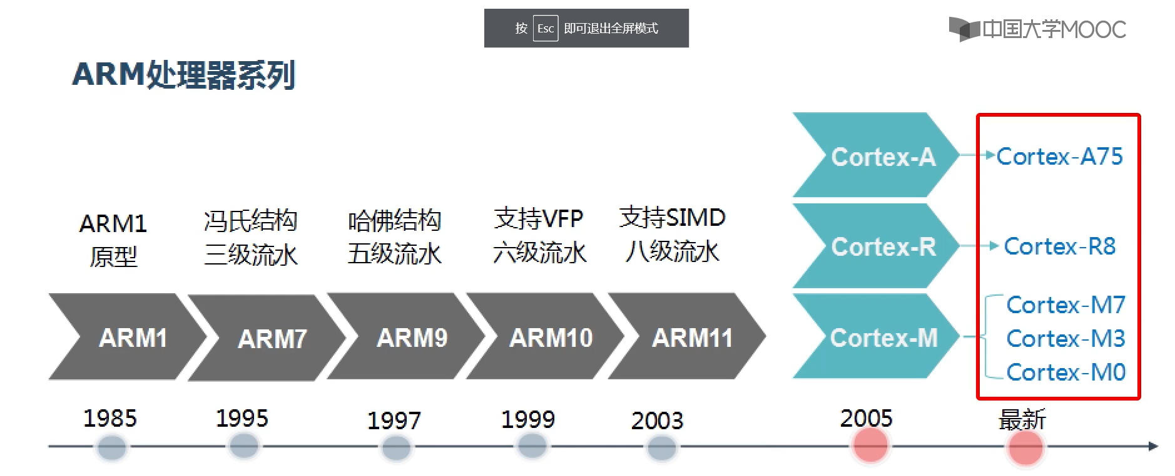

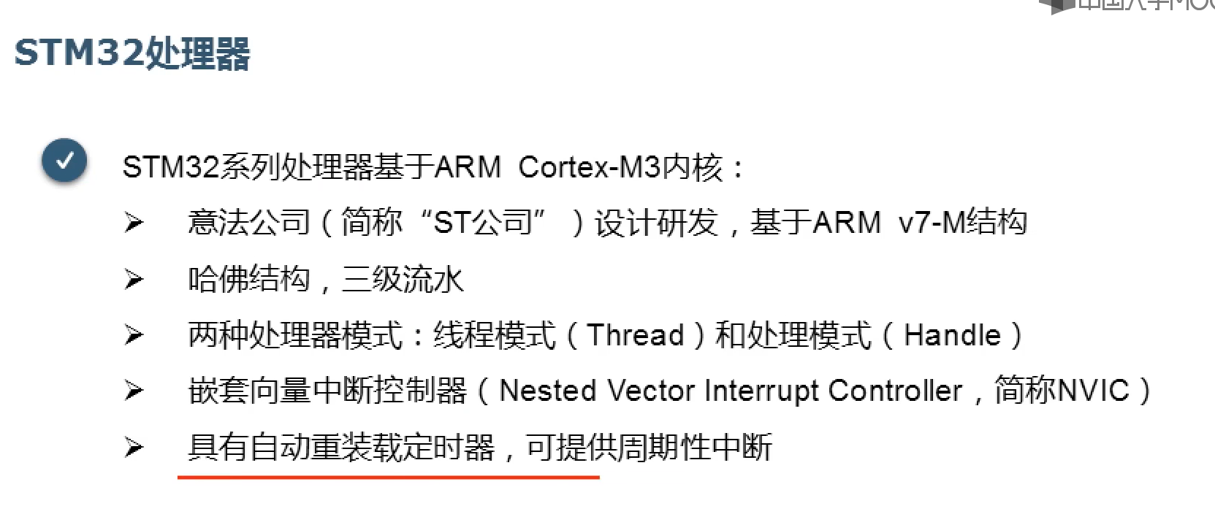

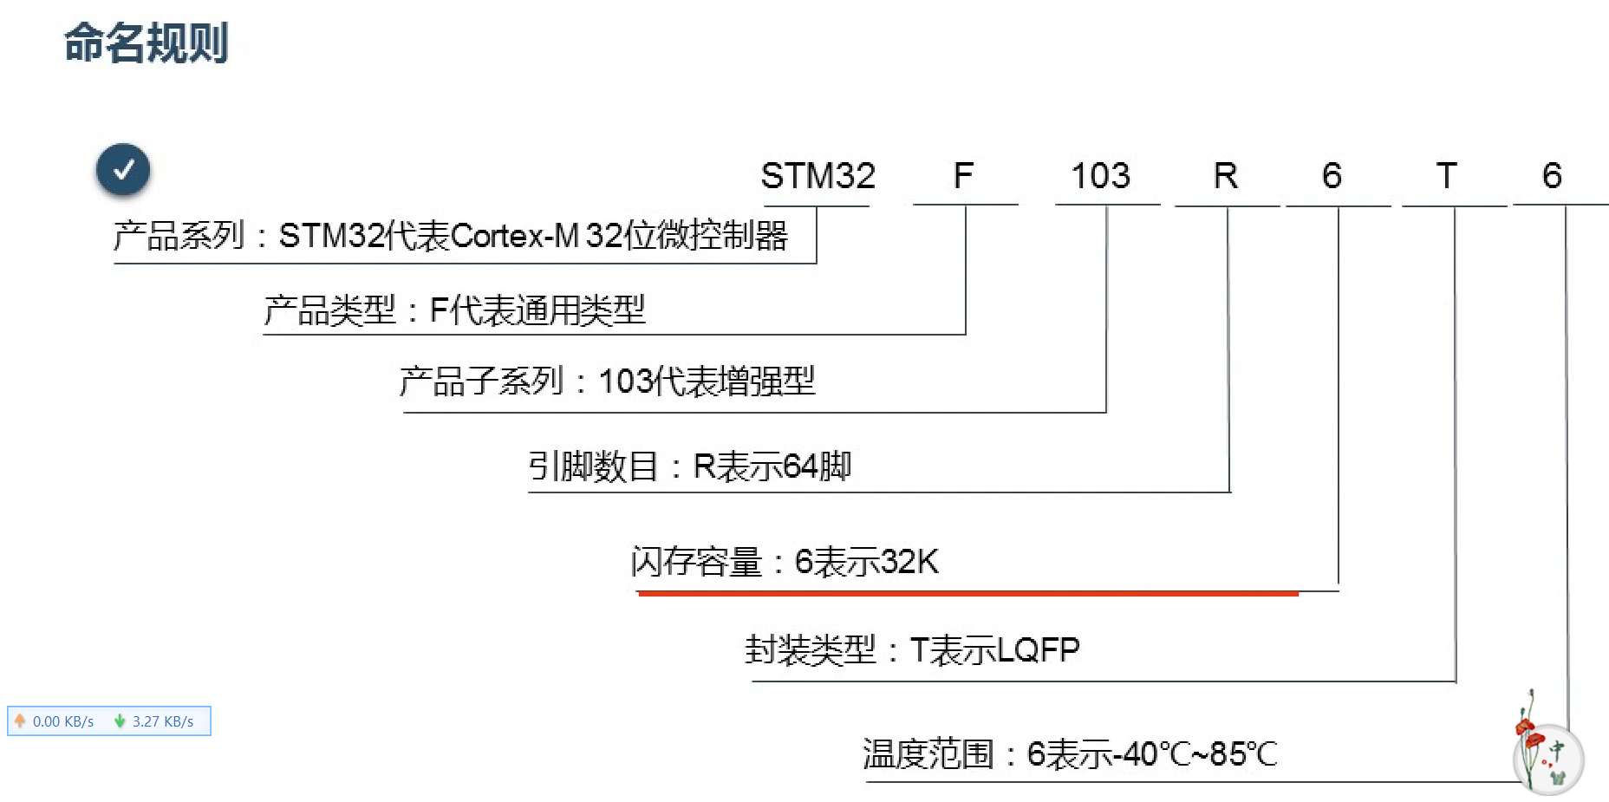

## 13.2 STM32 常用片内资源

## 13.3 GPIO编程方法 – 寄存器方法

## 13.4 LED流水灯实例 – GPIO寄存器方式

## 13.5 LED流水灯实例 – 标准库方式

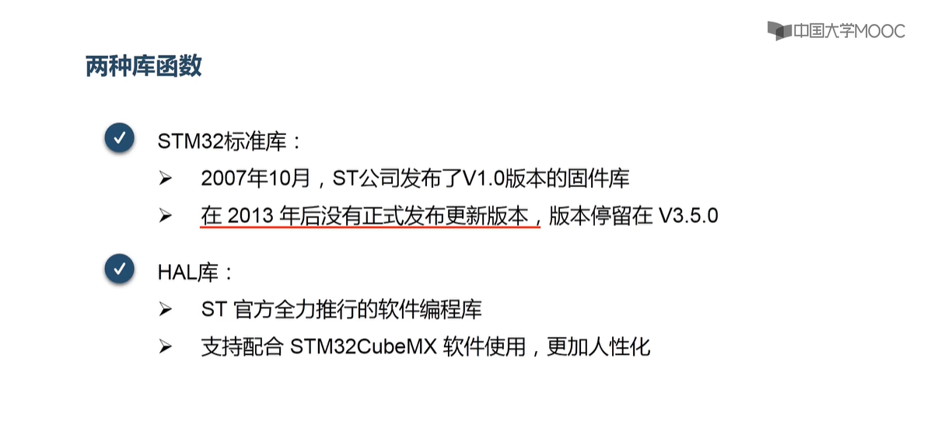

## 13.6 LED流水灯实例 – 标准库方式

# 第十四章 基于Proteus的STM32仿真实例分析

## 14.1 Proteus工具介绍

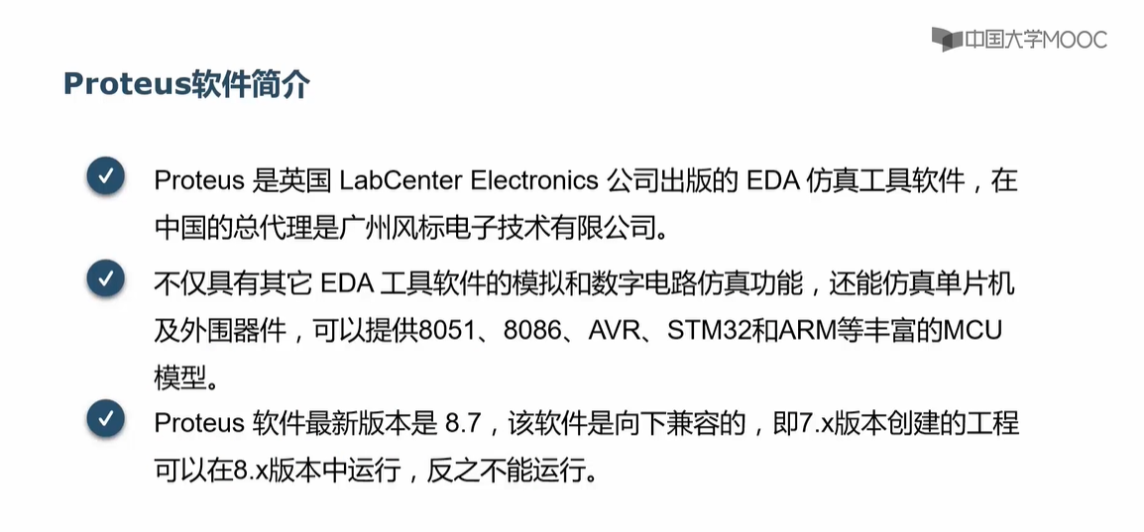

## 14.2 LED流水灯实例

## 14.3 定时器实例

## 14.4 外部按键中断实例

# 第十五章 扩展阅读

IOCCC 国际混淆代码大赛

Ctags